实验名称：TCP协议分析
实验台号： | 实验时间：
实验小组：张楷
实验目的：
•了解TCP报文段的结构；
•掌握TCP数据流追踪的方法；
•理解TCP三次握手的基本过程；
•理解TCP连接终止的基本过程；
•认识TCP重置；
•理解TCP可靠数据传输的基本原理。

实验环境说明：PC

实验过程、步骤（可另附页、使用网络拓扑图等辅助说明）及结果：
- TCP的连接。
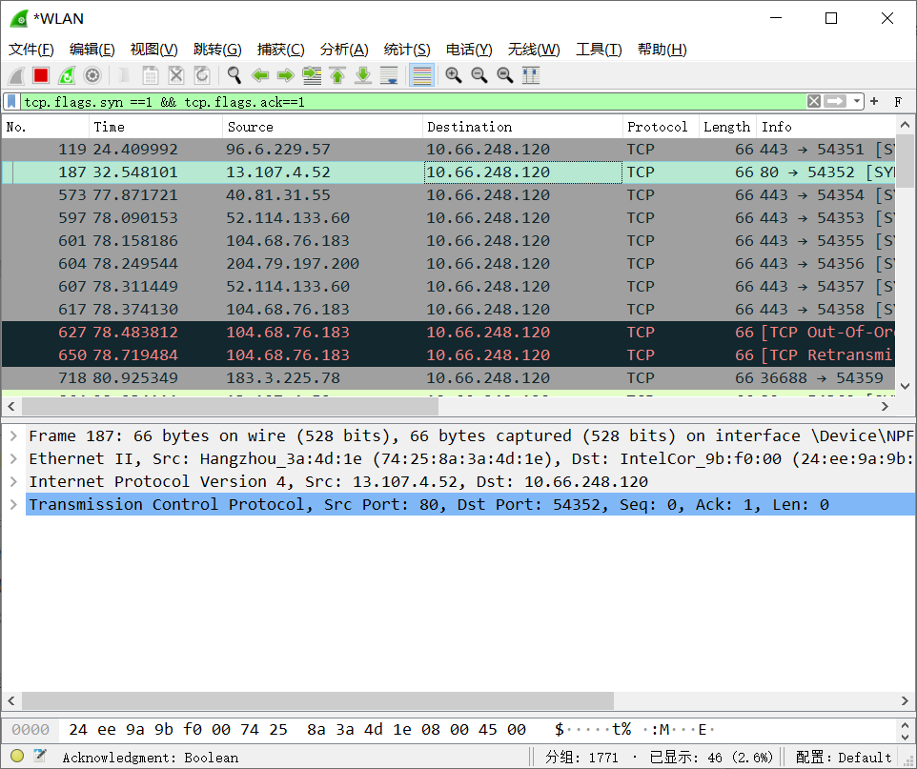
- 用Wireshark过滤显示SYN ACK置位数据包。从源端口为80可见是HTTP流。
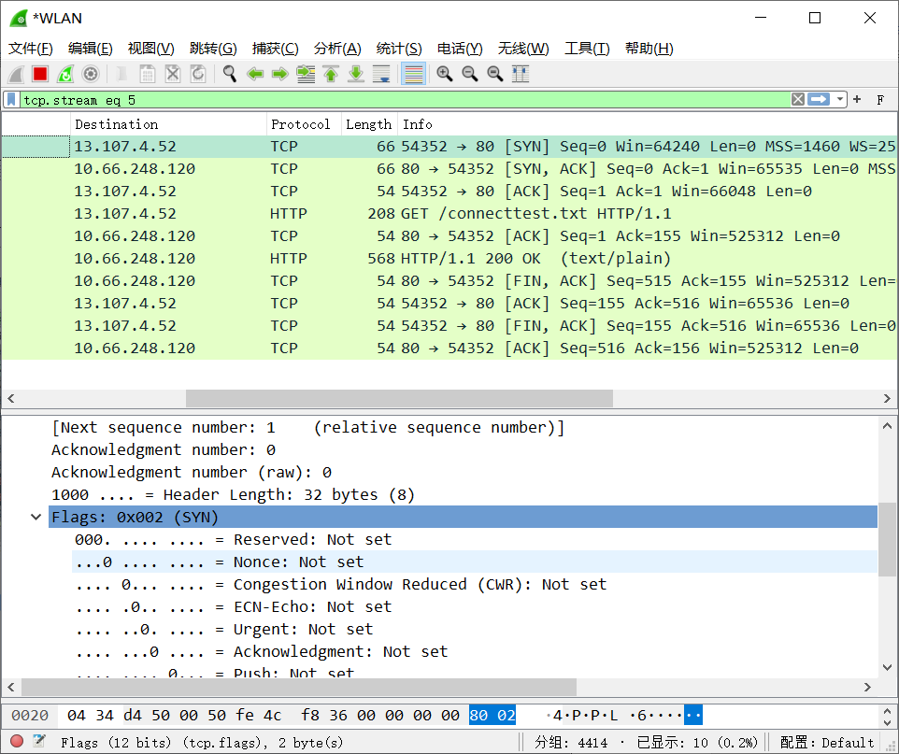
- 三次握手的第一个数据包，标志位SYN置位，初始序列值设置为0.

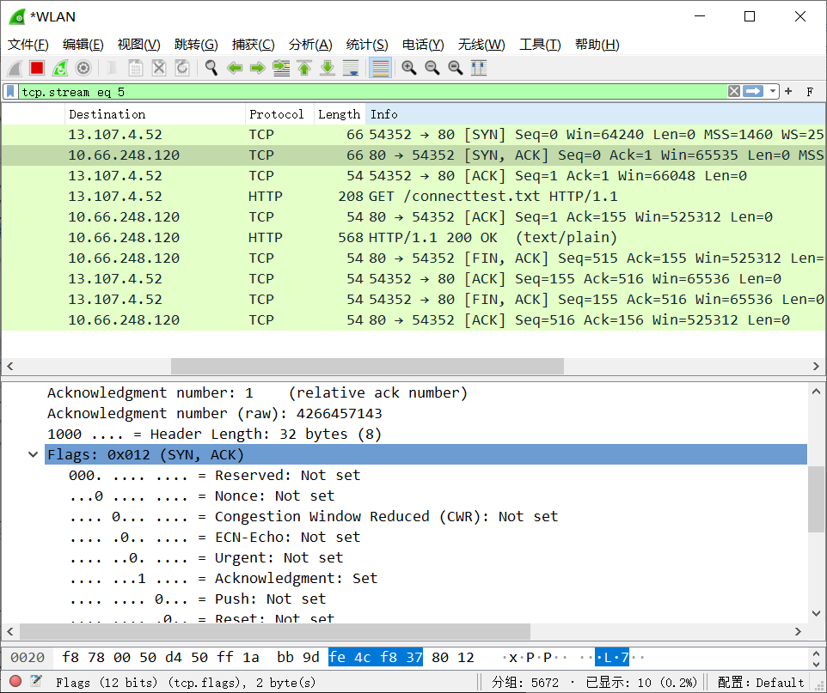
- 三次握手的第二个数据包，SYN,和ACK置位，Acknowledgment number为seq+1=1

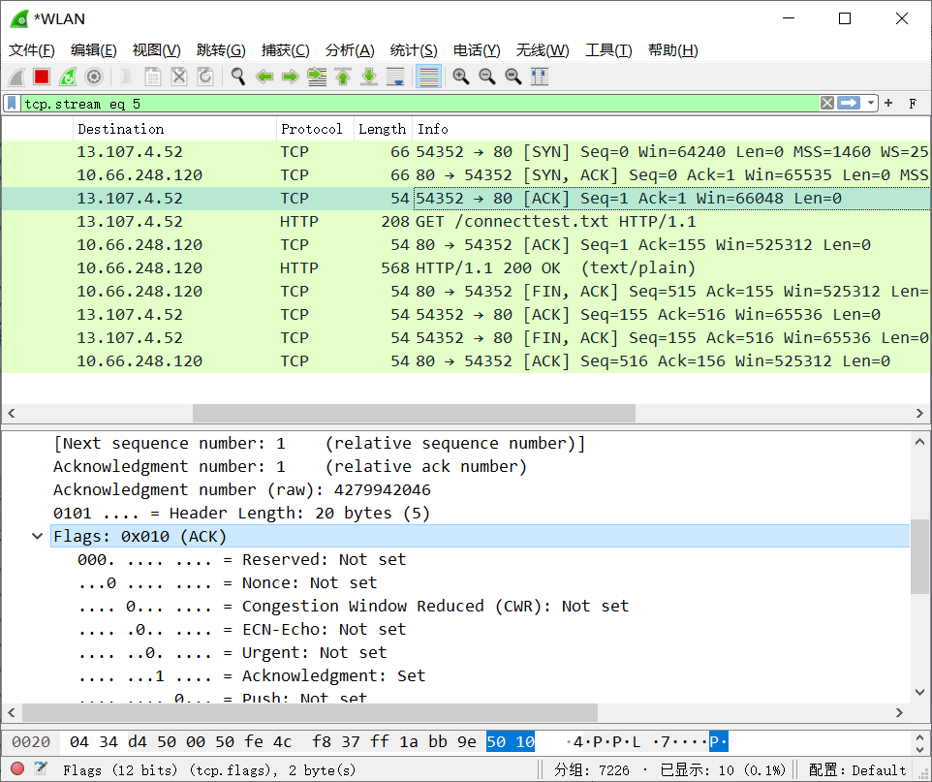
- TCP三次握手的第三个数据包，标志位ACK置位，seq+1.
- TCP的终止
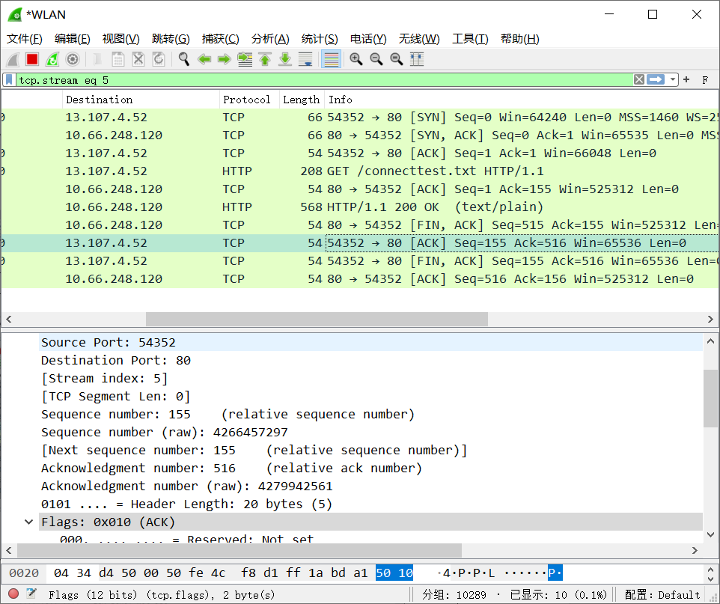
- 过滤标志位Fin置位的包。服务器向客户机发送一个Fin包，标志位ACK和FIN置位，客户机也很快发送一个确认包，标志为ACK置位，ack为Fin包的seq+1.

- TCP连接的重置。
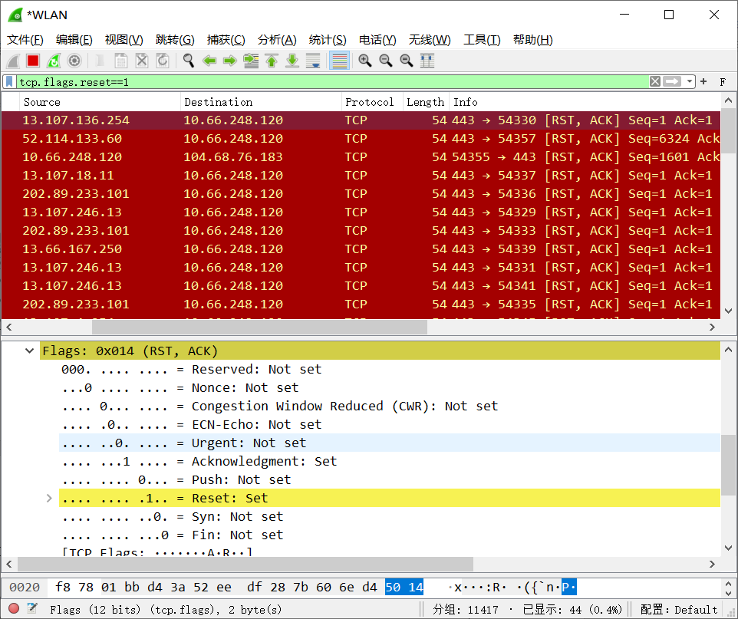
用wireshark捕获tcp的重置包。此时标志位的rst和ack置位。

实验总结（遇到的问题及解决办法、体会）：
大概明白了TCP协议三次握手和标志位的运用

器材、工具领用及归还负责人： 张楷 | 实验记录人：（签名）张楷
实验执笔人：（签名）张楷 | 报告协助人：（签名）张楷
小组成员签名：（签名）张楷

验收人： | 成绩评定：

